Plan du site

Le QUAI ANTIQUE

* Page accueil :

1.Connection/inscription

2.Réservation

3.Galerie photo

* Page menu :

1.La description des menus

2. La photo des menus

3. Le prix des menus

* Page réservation :

1.Le nombre de couverts

2.La date (avec un nombre de couvert / jour et refus si déjà plein)

3.L’heure par tranche de 15min jusqu’à 1h avant la fermeture

4.Les allergies du client connecté

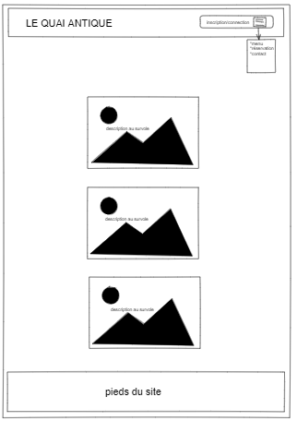

* Page contact :

1.Adresse

2.Téléphone

3.Mail